13-ТИ МЕЖДУНАРОДЕН ФЕСТИВАЛ ЗА ТЕАТЪР И СЪВРЕМЕНЕН ТАНЦ „ЧЕРНАТА КУТИЯ“
31 МАЙ ДО 6 ЮНИ 2019 Г
http://blackbox-fest.com/
ПРОГРАМА

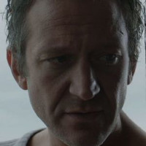
31 май /петък/, Драматичен театър Пловдив, 17ч.
Творческа среща с Деян Донков
Открит разговор с водещия български актьор и режисьор Деян Донков

Официално откриване

31 май /петък/, Драматичен театър Пловдив, Камерна зала, 19 ч.
ROUTES
BODHI PROJECT
SEAD – Salzburg Experimental Academy of Dance – Австрия
Хореография: GN | MC Guy Nader and Maria Campos
Участват: Bernat Macià Perez, Cristina Valdivielso Garcia, Fenia Chatzakou, Elise Ludinard, Yun Liu, Jun Wang/Joan Aguila Cuevas
Светлинен дизайн: Frank Lischka
Продукция на bodhi project
Премиера: 28 октомври 2018, tanz_house Festival (Австрия)
ROUTES насочва вниманието ни към едно пътешествие осъществено чрез множество пътища, обитавани от шестима души, които постоянно се противопоставят на гравитацията, намирайки различни начини за взаимодействие, които превръщат сложните пътища и ситуации в постижими.
GN | MC Guy Nader | Maria Campos е независим ансамбъл, базиран в Барселона, Испания. Артистите си колаборират от 2006 г . Творбите им са показани на различни фестивали и места по света.
GN | MC са поканени като гост-хореографи в различни европейски компании: EnKnapGroup в Словения, Eva Duda Dance Company / Movein Mission в Унгария, Tanzmainz Company в Германия. Те са носители на германската театрална награда DER FAUST 2017.
Международно признатата компания bodhi project е част от blackmountain – сдружение за популяризиране на съвременния танц и пърформанс в Австрия и в чужбина. Базирана в SEAD – експериментална академия за танц в Залцбург и водена от артиста визионер Сюзън Куин, съосновател на Tanz_Haus, репертоарът на bodhi project е стилистично разнообразен и познат в международен план. Компанията показва артистичното и техническото съвършенство на танцьорите и техния сложен репертоар от движения, включващи театрални елементи и силно сценично присъствие.
Гостуването на продукцията се осъществява с подкрепата на Австрийското посолство в България.

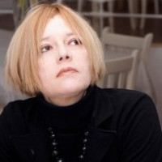
1 юни /събота/ галерия УПАРК, 17 ч.
Прожекция на документален танцов филм за спектакъла „Дневникът на Дракула“
с присъствието на Мила Искренова
Филмът за спектакъла „Дневникът на Дракула“ представя ключовите моменти и епизоди от спектакъла, създаден през 2012 със специалното участие на звездите на Народния театър – Деян Донков и Биляна Петринска. Сценарий и хореография на Мила Искренова, текстове на Милена Фучеджиева, мултимедия на Никола Налбантов и музика на Емилиан Гацов-Елби и барокови арии.

1 юни /събота/ Драматичен театър Пловдив, Камерна зала, 19 ч..

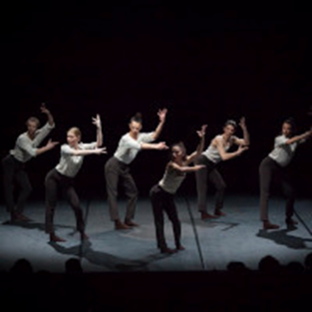
4 JOHN
ESKLAN ART'S FACTORY – Италия
Режисура и хореография: Erika Silgoner и Bob Bobsil
Музика: John Cage
Костюми и сценография: Erika Silgoner
Светлинен дизайн: Andrea Rocchi и Erika Silgoner
Спектакъл, създаден в почит към авангардния американски композитор Джон Кейдж – пионер в областта на експеримента със звук и тишина. Спектакъл изследване на звука, тишината, звуковата реакция и нейната динамика. Една от най-интересните танцови компании в Италия днес потвърждава, че притежава очарователна и оригинална идентичност, която напълно въвлича зрителя в своя свят.
Гостуването на продукцията се осъществява с подкрепата на Италиански Културен Институт в България.

2 юни /неделя/ Драматичен театър Пловдив, Камерна зала, 19 ч.
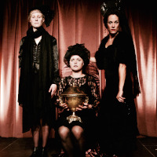

HENRY
Cie O Quel Dommage – Белгия
Концепция и реализация – Céline Pellin, Justine Moreau, Clara Lopez-Casado
Сценична адаптация: Louis Spagna
Участват: Marie Limet, Justine Moreau, Clara Lopez-Casado
Музикални консултанти: Marie-Sophie Talbot et Gaspard Herblot
Светлинен дизайн: Saïd Zaïour (Théatre des Doms), Régis Masson (C.C.Bruegel)
Погребална фантазия в едно действие, без думи, но пълна с гласове.
Три жени в черно, които биха живели добре, ако не трябваше да се срещнат на погребението на човека, на когото са били съпруга, бивша съпруга и любовница. Атмосферата е експлозивна, конкуренцията във пика си, а споменът е невъзможен...
Погребална церемония, която се превръща в щастливо фиаско!
Cie O quel dommage е театрална компания за визуален театър, която изследва и търси универсален език с цел да го използва за създаване на ритъм и музика, и която използва клоунада и bouffon като основни инструменти.
От 2009 г. компанията развива театрални форми, които събуждат размисъл чрез смеха, размиващ реалността в нейните абсурдни, комични, драматични, нежни и поетични параметри.
Техните спектакли са нежно жестоки и жестоко смешни, в които те особено харесват да „осмиват“ болката във всичките й форми като забавен начин да пренасочат нашия поглед към дори и най-малките социални конвенции.
Гостуването на продукцията се осъществява с подкрепата на Белгийското посолство в България.

4 юни /вторник/ Държавен куклен театър Пловдив, 19 ч.
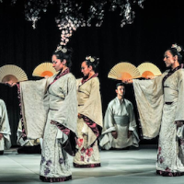

„Принцът на морето, принцът на земята“ – Япония/България
Постановка и сценарий: Елена Панайотова
Композитор: Асен Аврамов
Хореограф: Росен Михайлов
Сценография: Юлияна Войкова-Найман
С участието на актьорите: Наталия Василева, Михаела Андонова, Мария Димитрова, Даниела Тенева, Велизар Евтимов, Александър Караманов, Димитър Николов, Румен Караманов, Виктор Бойчев и музикантите: Марина Великова и Йордан Вичев
Kуклено-театралният спектакъл „Принцът на морето и принцът на земята“ е вдъхновен от традиционния японски куклен театър Бунраку по известното
предание за двама братя, от чиято любов с принцесата на океана се ражда първият японски император – класическа японска легенда за любовта, доверието, дадената дума и смисъла на живота.
Спектакълът се реализира от едни от най-утвърдените български театрални творци в сътрудничество с двама японски артисти: кукломайстор и хореограф.
Проектът е част от официалната програма на “Пловдив – Европейска столица на културата”, “Фокус: Японска култура” с партньорството на EU – Japan Fest.

4 юни /вторник/ Театър А’парт, 20 ч.
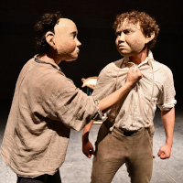

Goršek
Goršecke Narodnie Akademične Teatr – Чехия

Режисьор: William Valerián
Идея и интерпретация: Šimon Pliska, Andrej Lyga
Музика: William Valerián
Маски: Rufina Bazlová, Viktorie Drdová
Продукция: Andrea Vykysalá
Ръководител: Roman Horák
С подкрепата на: HAMU, Alfred ve dvoře, divadlo DISK
Спектакъл, който разказва историята за двама братя от митологичното плато на Горшек. Пиеса за двама актьори и две маски, която се разгръща в пространството на една стая. Трагикомедия, пълна с любов и омраза, жестокост, приятелство и клаустрофобия.
Авторите преработват теми от славянската култура, екзистенциалната литература и драмата на абсурда от втората половина на 20-и век (Жан-Пол Сартър, С. Бекет). Наред с това изследват поведението и човешката психика в екстремни ситуации на дълготрайна изолация от обществото.

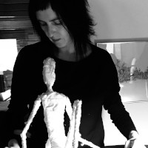
5 юни /сряда/ Културен център Тракарт, 19 ч.

„Майсторите“
Израел
Режисура – Маша Немировска
Композитор – Ана Сигъл
Кукли – Мария Гуревич
Композитор и кукловод, всеки един майстор в занаята си, се срещат около голямо пиано.
От пръстите на композитора се появяват мелодии – носталгични и хумористични, а пред очите ни кукловодът създава живи същества от неживи материи.
Появяват се истории, кратки и понякога абсурдни, създадени от третия майстор – режисьора, и пианото се превръща в сцена за трогателно и забавно шоу.
Режисьор с дългогодишна кариера, Маша Немировски е носител на Jerusalim Prize for Theatre – 2002.
Композиторът Ана Сигъл е член на ACUM и Israel Composers League (ICL). Тя е реципиент на America-Israel Cultural Foundation Scholarship.
Нейните творби се изпълняват от много оркестри, ансамбли и солисти по света: Berliner Symphoniker, London Mozart Players Orchestra, Ukraine National Philharmonic Orchestra, The Jerusalem Symphony Orchestra, Irkutsk Philharmonic Orchestra, Daego Chamber Orchestra (Корея), Armenian Philharmonic Orchestra, The Raanana Symphonette, The Israel Stage Orchestra, Baskent Chamber Orchestra (Турция) и други.
Дизайнерът на кукли Мария Гуревич е известна главно с работата си с кукли в телевизията, която й печели признание в Европа, САЩ и Япония.

5 юни /сряда/ галерия УПАРК, 18 ч.
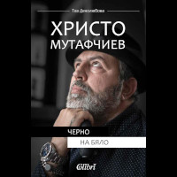

Премиера на книгата „Христо Мутафчиев: Черно на бяло" от Теа Денолюбова
Съвместно с издателство Колибри

Официално закриване

6 юни /четвъртък/ Драматичен театър Пловдив, Камерна зала, 19 ч.

ELEVATOR
M Studio – Румъния

Участват: Deák Zoltán, Szekrényes László, Veres Nagy Attila
Хореограф: Fehér Ferenc
Музика: Fehér Ferenc
Осветление: Szabó Huba
Звук: Chirițescu György
Асистент костюми: Both Melinda
Технически директор: Bartók Enikő
Носител на награда за най-добра режисура от фестивала ALEF International Theatre Festival – Tabriz (Иран) и номинация за най-добра хореография и музика от 37th Fadjr International Theatre Festival – Tehran (Иран).
Асансьорът е тясно пространство, в което хората се качват и слизат, пътуват нагоре-надолу, но без да се свързват помежду си. Асансьорът винаги е в движение, но ако изведнъж спре внезапно, всичко може да се случи. Асансьорът изследва възможностите на малкото и тясно пространство, като създава динамична и интензивна атмосфера за тримата изпълнители.
М Студио е създадено през 2005 г. в Сфанту Георге като експериментална театрална компания, която говори за света на специфичен език, породен от колебанията между физически театър, съвременен танц, визуалност и поетичен и драматичен театър. Компанията непрекъснато търси нови начини на изразяване.
Хореографът Ференц Фехер е определяща фигура в унгарската сцена в областта на театъра и танца, чиито творби са оценени по целия свят на международни танцови и театрални фестивали. Неговата неповторима естетика и внушителен стил произлизат от комбинацията от фрийстайл танци и animal-like и martial arts движения. От 2013 г. е чест гост-хореограф в М Студио.
ELEVATOR е в селекцията на:
Interethnic Theatre Festival – Odorheiu Secuiesc (Румъния)
FestIn pe Bulevard International Theatre Festival – Bucharest (Румъния)
Thealter International Festival – Szeged (Унгария)
ALEF International Theatre Festival – Tabriz (Иран).
37th Fadjr International Theatre Festival – Tehran (Иран)

